
Motor De Dos Tiempos
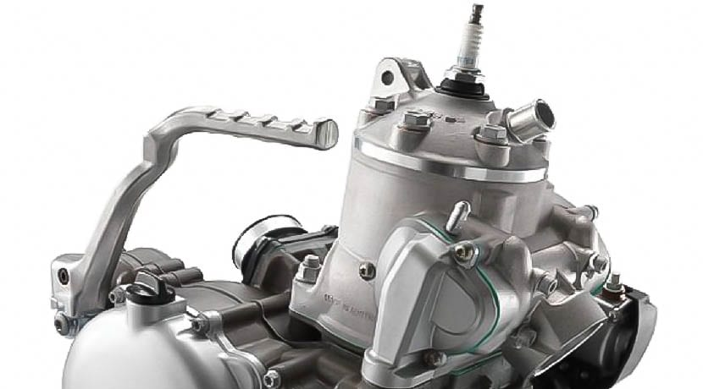
Debido a las normas de anticontaminación, ya casi no se pueden ver vehículos con motor de dos tiempos por las carreteras. Hace ya muchos años que no existen coches con este tipo de motores. Sin embargo, aún nos podemos encontrar alguna moto de pequeña cilindrada con este tipo de propulsor.
Al igual que el motor de cuatro tiempos, el motor de dos tiempos tiene un ciclo de cuatro fases. Sin embargo, se caracteriza por realizar las cuatro en tan solo dos tiempos. Las fases de admisión, compresión, expansión y escape quedan agrupadas en los tiempos de admisión-compresión y expansión-escape.

Partes de un motor de dos tiempos:

Un motor de dos tiempos es mucho más sencillo que un motor de cuatro tiempos. Principalmente porque, en vez de válvulas, tiene tres lumbreras, que es por donde entra la mezcla de aire y combustible y también donde se realiza la lubricación. Es el propio pistón las que las bloquea o desbloquea simplemente con su posición.

Bloque motor: donde se encuentran los agujeros o cilindros que conforman las paredes y la parte superior de las cámaras de combustión. También cuenta con las lumbreras:

Lumbrera de admisión: por donde se deja entrar la mezcla en el cárter

Lumbrera de carga: por donde la mezcla que está en el cárter pasa a la cámara de combustión

Lumbrera de escape: por donde se expulsan los gases de escape una vez que se ha quemado la mezcla

Colector de admisión: conductos por lo que entra el aire en las cámaras de combustión, cuando la posición del pistón lo permite.

Colector de escape: conductos por lo que salen los gases de escape, cuando la posición del pistón lo permite.

Pistones: son las partes móviles que cierran las cámaras de combustión por debajo. Van unidos al cigüeñal mediante las bielas.

Cigüeñal: eje que transforma el movimiento lineal de subida y bajada de los pistones en movimiento circular.

Bielas: piezas móviles que unen los pistones al cigüeñal.

Bujías: en los motores de dos tiempos se requiere de unas bujías que provoquen una chispa para detonar la mezcla.

Cárter: Es la parte que cierra el motor por debajo, pero al contrario que en los motores de cuatro tiempos, no contiene el aceite lubricante. En los motores de dos tiempos el aceite va mezclado con el aire y el combustible. Por eso, en lugar de tener forma de cubeta, suele tener forma semicilíndrica para dejar el espacio justo al cigüeñal.

Funcionamiento del motor de dos tiempos

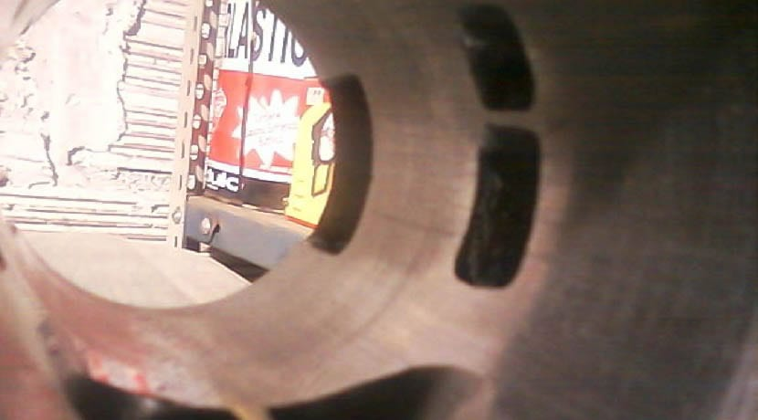

Antes de describir cómo es el ciclo teórico de un motor de dos tiempos, conviene explicar dos peculiaridades:

En cada vuelta del cigüeñal se produce una explosión. Es decir, el doble que en los motores de cuatro tiempos, que da dos vueltas por cada explosión.

El cárter del cigüeñal realiza dos funciones: por un lado, es una cámara de precompresión de la mezcla de aire, combustible y aceite. Por el otro, esa mezcla, que contiene entre un 2% y 5% de aceite, es la que lubrica tanto los cilindros, como el cigüeñal y las bielas.

El ciclo teórico de un motor de dos tiempos es:

1 Admisión-compresión: cuando el pistón llega a la parte más baja de su carrera, destapa la lumbrera de carga y deja entrar la mezcla que hay en el cárter hacia la cámara de combustión. Después, el pistón sube para comprimir dicha mezcla, pero al mismo tiempo crea una presión negativa en el cárter para que se llene de nuevo con más mezcla a través de la lumbrera de admisión.

2 Expansión-escape: Cuando el pistón está en su punto muerto superior, la bujía genera una chispa que detona la mezcla. Esto empuja el pistón hacia abajo de nuevo para obtener energía cinética. Un movimiento que al mismo tiempo comprime la mezcla que se encuentra en el cárter. Al bajar el pistón destapa la lumbrera de escape para que salgan los gases. Al bajar más, destapa la lumbrera de carga y volvemos al tiempo de admisión-compresión. Esa entrada de mezcla ayuda a salir los gases que queden en la cámara de combustión.

Ventajas y desventajas del motor de dos tiempos

Ventajas:
- La construcción de este tipo de motor es muy sencilla y económica, ya que carece de válvulas y, por lo tanto, de cualquier tipo de sistema de distribución.
- Estos motores tienen mucha potencia para su cilindrada porque tienen una explosión cada vez que el pistón sube.
- Por ese mismo motivo tienen par más regular.
- Puede trabajar en cualquier posición, al no haber aceite en el cárter de un motor de dos tiempos.
- Su mantenimiento es bastante más sencillo, porque no tiene tantos elementos como otros motores.
- Tienen una mayor eficiencia termodinámica, ya que se produce una temperatura menor a la hora de realizar la combustión de la mezcla de aire y combustible.

Desventajas:
- La contaminación producida por estos motores es mayor, por la presencia de aceite en la mezcla. Este aumento de emisiones no solo se debe a que el lubricante se queme en cada explosión, sino que su misma presencia provoca que la mezcla quemada no cumpla con la relación estequiométrica ideal.
- El desgaste de las piezas del motor de dos tiempos es superior a un motor de cuatro tiempos. El motivo principal es porque el régimen de giro de estos motores es bastante superior a los motores de cuatro tiempos que todos conocemos.
- Tienen una eficiencia menor.

Trabajo de la Clase
- Realizar un cuadro donde detallen las ventajas y desventajas entre el motor de 2 y 4 tiempos, teniendo en cuenta:
- Potencia
- Consumo
- Ecología
- Facilidad de fabricación
- Mantenimiento
- Durabilidad
 | MOTOR 2 TIEMPOS | MOTOR DE 4 TIEMPOS
POTENCIA
CONSUMO
ECOLOGÍA
FACILIDAD DE FAB.
MANTENIMIENTO
DURABILIDAD

Subir su actividad a la plataforma ELE.

